**Министерство науки и высшего образования Российской Федерации**

федеральное государственное автономное образовательное учреждение   
высшего образования

«Национальный исследовательский Томский политехнический университет»

|  |  |
| --- | --- |
| Школа / филиал | Инженерная школа информационных технологий и робототехники |
| Обеспечивающее подразделение | Отделение автоматизации и робототехники |
| Направление подготовки / специальность | 15.03.06 Мехатроника и робототехника |
| Образовательная программа (направленность (профиль)) | Интеллектуальные мехатронные  и робототехнические системы |

**ОТЧЕТ**

**ПО УЧЕБНО-ИССЛЕДОВАТЕЛЬСКОЙ РАБОТЕ**

|  |  |
| --- | --- |
| Тема | Разработка алгоритмов системы управления рулевой рейкой беспилотного транспортного средства |

|  |  |
| --- | --- |
| Выполнил обучающийся | Сокуров Р.Е. |
| Группа | 8Е02 |

_____________________

(подпись обучающегося)

Дата сдачи работы«___»__________ 20__ г.

Проверил науч. руководитель ____________________________ ______________________

(Степень, звание, должность) (Ф.И.О.)

Дата проверки _____ __________ 20__г.

Баллы (из 40) ___________

Допустить/не допустить к защите,

Подпись ___________

Отчет принял

(Степень, звание, должность) (Ф.И.О.)

Дата защиты _____ __________ 20__г.

Баллы (из 60) ___________

Подпись ___________

Итоговое решение: зачет/незачет, итоговые баллы (из 100)_________________

Томск 2024

Оглавление

Введение 2

1. Исследование характеристик электропривода рулевой рейки 3

2. Разработка контура управления током электродвигателя рулевой рейкой 11

3. Разработка контура управления скоростью рулевой рейки с ЭМУР 18

Заключение 26

Список литературы 27

# Введение

В последние десятилетия беспилотные транспортные средства (БТС) привлекают все больший интерес исследователей и инженеров [1]. Одной из главных причин разработки БТС является повышение безопасности дорожного движения. Ошибки водителей являются одной из основных причин аварий, и автоматизированные системы управления могут значительно снизить количество аварийных ситуаций [2]. БТС оснащены различными датчиками, радарами и камерами, которые собирают информацию о дорожной обстановке и передают ее на центральный компьютер, который принимает решения об управлении автомобилем [3].

Однако, кроме того, что решение нужно принять, его ещё также нужно исполнить, и одним из ключевых исполняющих механизмов автомобиля является рулевая рейка, которая отвечает за управление движением. В данной работе будет использоваться рулевая рейка с электромеханическим усилителем руля, и её блок управления — БУРР-30.

Целью данной работы является разработка системы управления скоростью вращения электродвигателя рулевой рейки БТС.

**Задачи:**

* Исследовать характеристики и параметры электродвигателя рулевой рейки;
* Разработать контур управления током электродвигателя рулевой рейки
* Разработать контур управления скоростью электродвигателя рулевой рейки;
* Выполнить анализ разработанной системы управления с оценкой полученных результатов;

# 1. Исследование характеристик электропривода рулевой рейки

Для разработки контура управления током рулевой рейки с ЭМУР необходимо произвести идентификацию объекта управления, т.е. найти характеристики и параметры ДПТ рулевой рейки.

1. Определение сопротивления обмотки якоря 

Для определения сопротивления обмотки якоря зафиксируем шток рулевой рейки, с целью ограничить возможность вращения электропривода. Это приведет к отсутствию противоЭДС. В этом случае ток якоря будет полностью равен току, потребляемому электроприводом. Оценивать его будем, подавая ток через лабораторный источник питания. Эквивалентное сопротивление найдём по закону Ома для линейного участка цепи: .

Таблица 1 — Определение сопротивления обмотки якоря

|  |  |  |
| --- | --- | --- |
| U, В | I, А | R, Ом |
| 1 | 2,522 | 0,396511 |
| 1,09 | 3,069 | 0,355165 |
| 1,64 | 5,123 | 0,320125 |

Тогда, среднее значение сопротивления:



1. Определение индуктивности и сопротивления обмотки якоря

Чтобы проверить предыдущие вычисления, рассчитаем сопротивление обмотки якоря ещё одним способом, а вместе с ним и индуктивность.

У ДПТ протекающий ток  и напряжение на клеммах связаны следующим дифференциальным уравнением:

https://habrastorage.org/r/w1560/getpro/habr/post_images/5c4/9c3/4a0/5c49c34a00d10bd864362ff317ad4300.png

Здесь  — скорость вращения двигателя. Поскольку вал двигателя заблокирован (в прошлом пункте зафиксировали), то мы исключаем влияние конструктивного параметра в виде ЭДС вращения двигателя. Возьмём преобразование Лапласа от левой и правой частей уравнения (1):

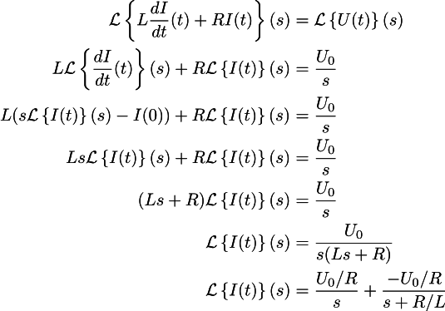

Перейдём к оригиналам:

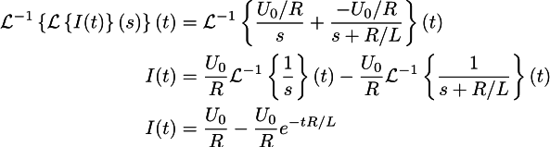

Таким образом, по истечении нескольких миллисекунд после подачи питания ступенчатой формы питания индуктивность двигателя уже не будет иметь большое значение на протекающий в обмотке ток, а в самом начале ток будет экспоненциально нарастать, причём скорость возрастания (время переходного процесса) напрямую зависит от индуктивности. Подключим измерительнй щуп осциллографа через токовые клещи НАЗВАНИЕ к проводам ДПТ и снимем переходную характеристику тока при подаче ступенчатого напряжения:

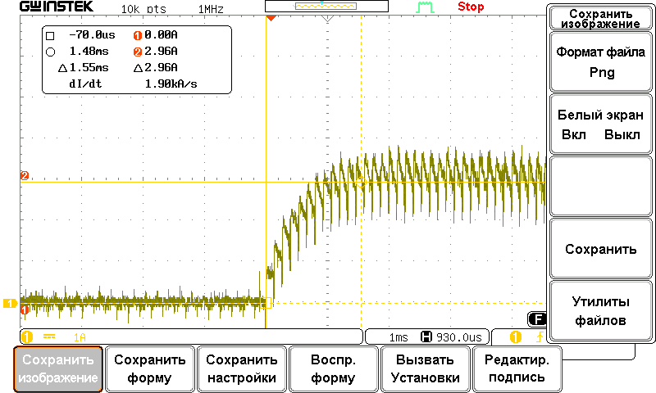

Рисунок 1 — Переходный процесс по току при ступенчатом сигнале напряжения

Зная напряжение, что было на двигателе в момент снятия характеристики , можем подобрать такую кривую, которая максимально точно бы повторяла полученный переходный процесс. Для этого зададим закон изменения кривой, и с помощью метода curve_fit библиотеки scipy_optimize в языке Python произведём подбор:

Листинг 1 — Подбор кривой

1. import numpy as np

2. from scipy.optimize import curve_fit

3. import matplotlib.pyplot as plt

4.

5. U0 = 1.2

6.

7. def unit_step_current(x, R, L):

8.     return [U0/R - U0/R*np.exp(-t*R/L) for t in x]

9.

10. data = np.genfromtxt('Oscil_3A.csv', delimiter=',', names=['t', 'A'])

11.

12. [R, L] = curve_fit(unit_step_current, data['t'], data['A'])[0]

13. print(R, L)

14.

15. fig = plt.figure()

16. ax1 = fig.add_subplot(1,1,1)

17.

18. ax1.set_title("Подбор сопротивления/индуктивности")

19. ax1.set_xlabel('Время, с')

20. ax1.set_ylabel('Ток, А')

21.

22. #ax1.plot(data['t'], U0, color='b', label='input tension')

23. #ax1.plot(U0, color='b', label='input tension')

24. ax1.plot(data['t'], data['A'], color='g', label='измеренный ток')

25. model=unit_step_current(data['t'], R, L)

26. ax1.plot(data['t'], model, color='r', label='подобранная кривая')

27. ax1.legend()

28.

29. plt.show()

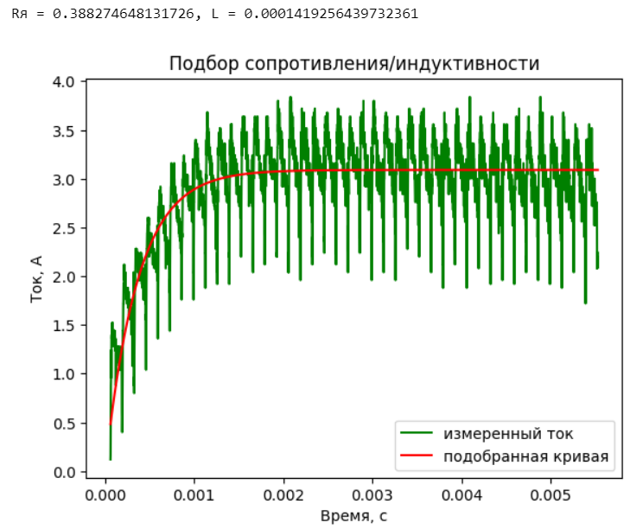

Рисунок 6 — Результат выполнения листинга 1

По итогам программной реализации НАЗВАНИЕ получили значение , . Сопротивление от найденного в п.1 отличается не более чем на 8,6%, а значит вычисления были проведены корректно.

1. Определение конструктивного параметра электродвигателя 

// что такое См

Определим момент вращения экспериментальным путём. Для этого, жестко прикрепим к валу двигателя рычаг и замерим линейное усилие развиваемое с учётом рычага приложения к валу двигателя:

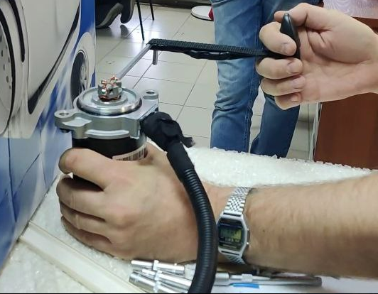

Рисунок 7 — Определение конструктивного коэффициента

Линейное усилие измерялось динамометром, с пересчётом значений в [Н] с учётом :

Таблица 2 — Полученное значение момента

|  |  |  |  |  |  |
| --- | --- | --- | --- | --- | --- |
| U, В | I, А | Замеренное усилие, кг | Усилие, Н | Длина рычага, м | Момент вращения ЭД, Н * м |
| 10 | 15 | 0,5 | 4,9 | 0,146 | 0,7154 |
| 10 | 20 | 0,7 | 6,86 | 0,146 | 1,00156 |
| 10 | 25 | 0,9 | 8,82 | 0,146 | 1,28772 |
| 15 | 30 | 1,1 | 10,78 | 0,146 | 1,57388 |
| -10 | -15 | 0,5 | 4,9 | 0,146 | 0,7154 |
| -10 | -20 | 0,7 | 6,86 | 0,146 | 1,00156 |
| -15 | -25 | 0,8 | 7,84 | 0,146 | 1,14464 |
| -15 | -30 | 1 | 9,8 | 0,146 | 1,4308 |
| -20 | -35 | 1,3 | 12,74 | 0,146 | 1,86004 |

Теперь последней неизвестной переменной в механической характеристике ДПТ для нас остаётся конструктивный параметр электродвигателя.

Рассчитаем конструктивный параметр электродвигателя исходя из линеаризованного уравнения ДПТ: . Тогда таблица 1 расширяется на один столбец:

Таблица 3 — Рассчитанное значение конструктивного параметра

|  |  |  |  |  |  |  |
| --- | --- | --- | --- | --- | --- | --- |
| U, В | I, А | Замеренное усилие, кг | Усилие, Н | Длина рычага, м | Момент вращения ЭД, Н * м | Конструктивный параметр Cм |
| 10 | 15 | 0,5 | 4,9 | 0,146 | 0,7154 | 0,047693333 |
| 10 | 20 | 0,7 | 6,86 | 0,146 | 1,00156 | 0,050078 |
| 10 | 25 | 0,9 | 8,82 | 0,146 | 1,28772 | 0,0515088 |
| 15 | 30 | 1,1 | 10,78 | 0,146 | 1,57388 | 0,052462667 |
| -10 | -15 | 0,5 | 4,9 | 0,146 | 0,7154 | 0,047693333 |
| -10 | -20 | 0,7 | 6,86 | 0,146 | 1,00156 | 0,050078 |
| -15 | -25 | 0,8 | 7,84 | 0,146 | 1,14464 | 0,0457856 |
| -15 | -30 | 1 | 9,8 | 0,146 | 1,4308 | 0,047693333 |
| -20 | -35 | 1,3 | 12,74 | 0,146 | 1,86004 | 0,053144 |

По итогам усреднения значений,  — 0,049570785.

Проверим полученное значение конструктивного параметра. Для этого снимем блокировку вала ДПТ и подадим серию напряжений на обмотку ДПТ, а тахометром модели ТАКОЙ-ТО снимем скорость вращения вала в режиме холостого хода:

Таблица 4 — Рассчитанный иным способом конструктивный параметр

|  |  |  |  |  |  |
| --- | --- | --- | --- | --- | --- |
| U, В | I, А | (скорость), об/мин | , рад/с | (сопротивление обмотки якоря), Ом | См (конструктивный параметр), В*с/рад |
| 1 | 0,64 | 40 | 4,1887902 | 0,357267 | 0,18414604 |
| 2 | 0,67 | 225 | 23,5619449 | 0,357267 | 0,07472351 |
| 3 | 0,74 | 400 | 41,887902 | 0,357267 | 0,06530817 |
| 4 | 0,79 | 564 | 59,0619419 | 0,357267 | 0,06294678 |
| 5 | 0,83 | 745 | 78,0162176 | 0,357267 | 0,06028834 |
| 6 | 0,88 | 910 | 95,2949772 | 0,357267 | 0,05966322 |
| 7 | 0,94 | 1085 | 113,620934 | 0,357267 | 0,05865265 |
| 8 | 0,98 | 1265 | 132,47049 | 0,357267 | 0,05774779 |
| 9 | 1,02 | 1450 | 151,843645 | 0,357267 | 0,05687158 |
| 10 | 1,08 | 1637 | 171,426239 | 0,357267 | 0,05608331 |
| 11 | 1,13 | 1828 | 191,427712 | 0,357267 | 0,05535399 |
| 12 | 1,19 | 2018 | 211,324466 | 0,357267 | 0,05477289 |
| 13 | 1,28 | 2207 | 231,1165 | 0,357267 | 0,05427003 |
| 14 | 1,28 | 2397 | 251,013253 | 0,357267 | 0,05395212 |
| 15 | 1,35 | 2575 | 269,653369 | 0,357267 | 0,05383834 |
| 16 | 1,42 | 2760 | 289,026524 | 0,357267 | 0,05360297 |
| 17 | 1,45 | 2944 | 308,294959 | 0,357267 | 0,05346167 |
| 18 | 1,59 | 3145 | 329,34363 | 0,357267 | 0,05292935 |

В данной таблице конструктивный параметр  рассчитывается исходя из формулы статического движения ДПТ:  (из механической характеристики ДПТ).

Здесь первые два полученных значения мы не берем в расчёт, как сильно отличающиеся, поскольку на малых мощностях различные потери оказывают сильное влияние. Среднее значение  — 0,056858951, отличается на 14% от прошлого значения.

1. Расчёт момента инерции электропривода

Согласно второму закону динамики вращательного движения, момент инерции тела связан с моментом вращения по следующему закону: , где М – вращающий момент, J – механический момент инерции тела,  – угловое ускорение.

Угловое ускорение  будем находить как первую производную скорости по времени: . Поскольку нас интересует момент инерции всей системы (включая рулевую рейку и кинематические связи), то для его анализа вернём мотор на штатное место (согласно кинематической схеме на рисунке 4) ФОТО СЮДА.

Поскольку мы уже знаем, как взаимосвязаны ток и момент двигателя (нам известен конструктивный параметр ), то второй закон динамики вращательного движения можно преобразовать:



Если принять что I – конст в пределах разгона двигателя, можно допустить что и вращающий момент на валу ДПТ также является постоянным в течение времени разгона ДПТ.

Выведем на осциллограф в сервисной программе MViewer [] изменение скорости и подадим ток определенной стабилизированной величины на обмотку двигателя.

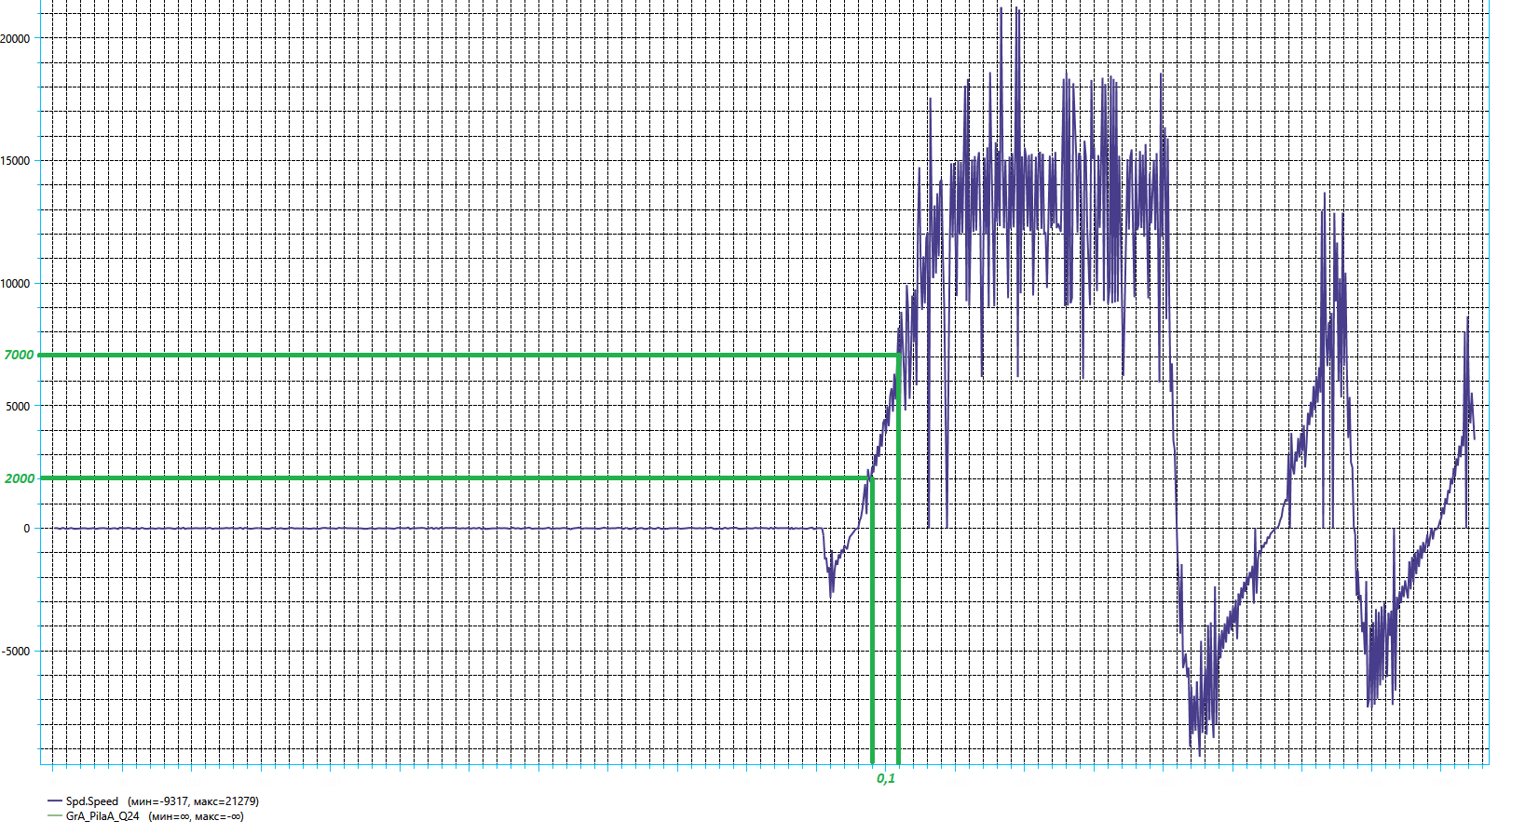

Рисунок 8 — Снятие скорости при токе равным 8А

Здесь переменная Speed.Spd изменилась на 5000 единиц за время сек, что соответствует изменению скорости на 91,1755 рад/с. При этом, поскольку стабилизированный ток в обмотках двигателя был равен 8А, то постоянный момент вращения:

.

Тогда момент инерции электропривода:



Однако, данный эксперимент имел место быть на рулевой рейке, которая в составе испытательного стенда прикреплена вертикально. Соответственно, гравитация тоже оказывала значительное влияние на возможности перемещения рулевой рейки. Выполним перемещение в другую сторону, чтобы компенсировать это отклонение:

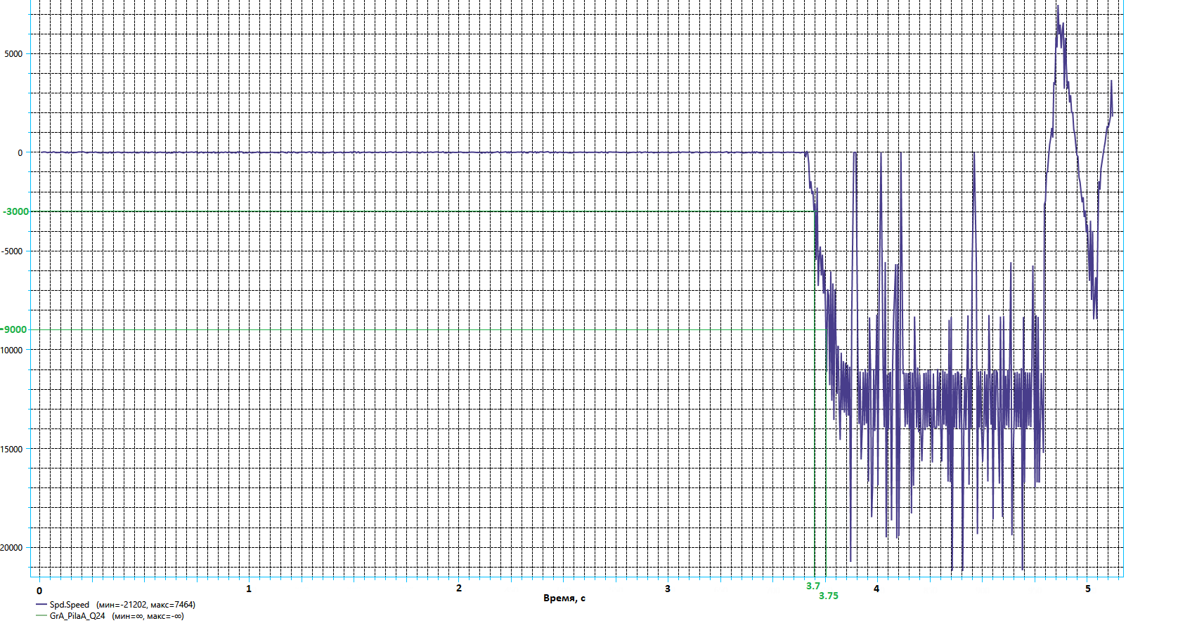

Рисунок 9 — Снятие скорости при токе равным -8А

Здесь переменная Speed.Spd изменилась на 6000 за время сек, что соответствует изменению скорости на 109,410632 рад/с. При этом, поскольку стабилизированный ток в обмотках двигателя был равен 8А, то постоянный момент:

.

Тогда момент инерции:



Истинный значение момента инерции определим как усредненное значение: ФОТО СТЕНДА



# 2. Разработка контура управления током электродвигателя рулевой рейкой

Теперь, зная характеристики и параметры электродвигателя, можем разработать контур управления током. Контроль тока будем осуществлять через пропорционально-интегрирующий регулятор. Тогда структурная схема контура выглядит следующим образом:



Рисунок 9 — Структурная схема контура управления током

На структурной схеме приняты следующие сокращения:

 — коэффициент передачи инвертора по напряжению;

 — постоянная времени инвертора;

 — эквивалентное активное сопротивление фазы обмотки якоря;

 — постоянная времени фазы обмотки статора;

 — коэффициент пропорционального усиления регулятора тока;

 — коэффициент усиления интегральной составляющей регулятора тока.

При проведении оптимизации контура управления током рассматриваются следующие допущения:

– область изменения рабочих параметров не достигает максимально-допустимых ограничений и таким образом модель можно считать линеаризованной;

– время дискретизации, обусловленное несущей частотой ШИМ инвертора значительно меньше, чем постоянная времени объекта регулирования;

– при проведении оптимизации в контуре тока предполагаем полное отсутствие внешних возмущений, обусловленных вращением ротора и нагрузкой приложенной к валу синхронного двигателя.

*Kinv* — определяется исходя из величины рабочего напряжения Udc на шине конденсаторе и коэффициенте ШИМ:

.

 — можно определить, зная несущую частоту ШИМ инвертора блока управления БУРР-30(Гц):

(сек).

*Re* — эквивалентное сопротивление, было получено экспериментальным путём:

(Ом).

*Te* — постоянная времени электромагнитной составляющей двигателя, определяется исходя из индуктивности якорной цепи (которая была также определена экспериментально) (Гн) и активного сопротивления якорной цепи Ом:

(сек).

**Оптимизация контура управления током**

Воспользуемся принципами оптимизации линейных систем и определим параметры управляющего регулятора для контура тока. Основываясь на методике настройки на модульный оптимум, предложенной Кесслером (Keßler) [методичка пдф] постараемся привести передаточную функцию замкнутого контура к желаемому виду:



Выполнив несложные преобразования, можно получить эквивалентную желаемую передаточную функцию, но применительно к разомкнутому контуру и с единичной обратной связью:



В данном случае становится наиболее удобно определить параметры регулятора, отталкиваясь от имеющейся передаточной функции объекта управления:



Здесь  — передаточная функция инвертора, а  — передаточная функция электромагнитного контура двигателя.

В конечном итоге получаем расчётное выражение для передаточной функции регулятора в следующем виде:



Согласно методике оптимизации на модульный оптимум в линейной системе, следующим шагом необходимо выбрать величину малой некомпенсируемой постоянной времени . В рассматриваемом контуре минимальной постоянной времени, определяющей максимально-достижимое быстродействие системы является постоянная времени инвертора  и, следовательно, далее можно полагать, что .

В соответствии с этим можно выполнить ряд преобразований над передаточной функцией регулятора, упрощающих её вид:



Анализируя полученное выражение, приводим его к виду, соответствующему канонической форме пропорционально-интегрального регулятора:

,

Таким образом, мы получили ПИ-регулятор с коэффициентами  и . В соответствии с полученными результатами аналитических вычислений, получим численные значения коэффициентов:



сек – постоянная времени интегрирования.

.

**Ожидаемые показатели качества**

Для определения ожидаемых показателей качества оптимизированной системы электропривода будет удобно воспользоваться методикой оптимизации на модульный оптимум. Ниже представлен ряд показателей качества, характеризующий работоспособность системы.

(сек) – время вхождения в 5-ти процентную зону от установившегося значения при ступенчатом сигнале задания;

% – величина перерегулирования при отработке системой ступенчатого входного сигнала;

(рад/сек) — полоса пропускания контура по модулю и по фазе.

Полученные ожидаемые показатели качества системы сведём в таблицу 1

Таблица 1. Ожидаемые показатели качества оптимизированной системы

|  |  |  |  |  |
| --- | --- | --- | --- | --- |
| Эквивалентная малая постоянная времени , сек | Время переходного процесса , сек | Перерегулирование при ступенчатом сигнале задания , % | Полоса пропускания по модулю , рад/сек | Полоса пропускания по фазе , рад/сек |
| 0.00026 | 0.001066 | 4.32 | 2730 | 2730 |

4. Имитационное моделирование переходных процессов

Для проверки правильности проведённой оптимизации и соответствия показателей качества ожидаемым, воспользуемся методом имитационного моделирования. Программный пакет Matlab Simulink даёт возможность для детальной имитации системы на уровне структурной схемы. На рисунке 3 представлена имитационная модель системы в соответствии с её структурной схемой, рисунок 10.

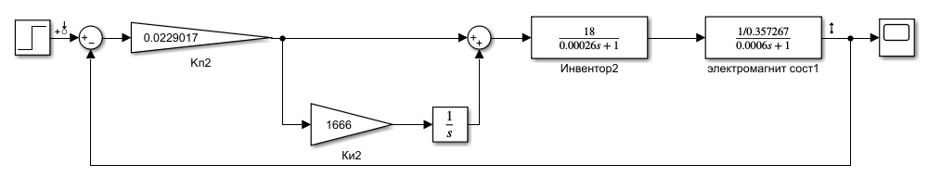

Рисунок 10 — Контур управления током в Matlab Simulink

Для расчёта переходных процессов использовался численный метод Эйлера первого порядка с фиксированным шагом dt = 1/1000000. На рисунках 11 и 12 представлены графики переходного процесса при ступенчатом входном сигнале задания и частотные характеристики, полученные посредством инструмента из пакета Simulink Model Linearizer.

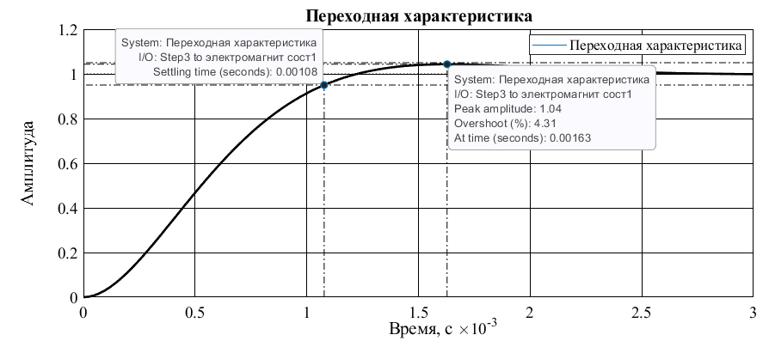

Рисунок 11 — Переходный процесс по току

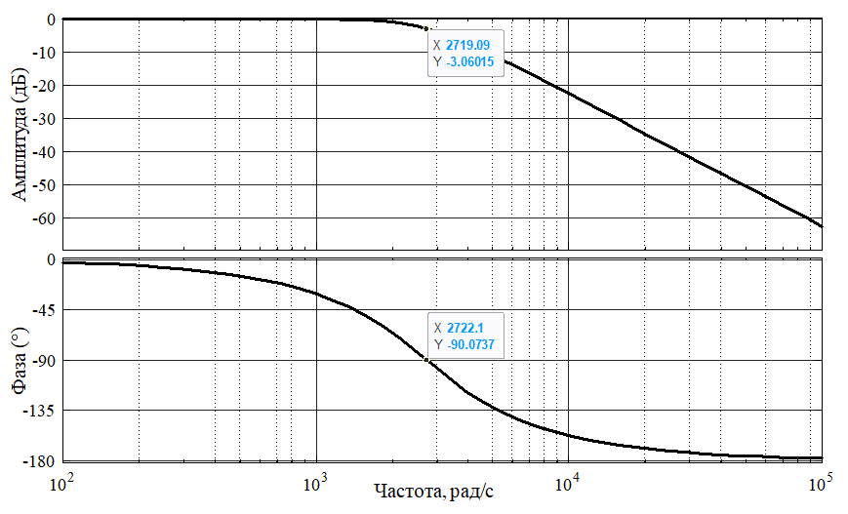

Рисунок 12 — АЧХ и ФЧХ контура тока

В таблице 2 представлено сравнение ожидаемых показателей качества и полученных в результате имитационного моделирования в пакете Matlab-Simulink.

Таблица 2. Сравнение ожидаемых и экспериментальных показателей качества

|  |  |  |  |  |
| --- | --- | --- | --- | --- |
|  | Время переходного процесса , сек | Перерегулирование при ступенчатом сигнале задания , % | Полоса пропускания по модулю , рад/сек | Полоса пропускания по фазе , рад/сек |
| Ожидаемый | 0.001066 | 4.32 | 2730 | 2730 |
| Эксперимент | 0.00108 | 4.31 | 2710 | 2710 |

Анализируя полученные результаты можно сделать положительный вывод о работоспособности системы управления и правильности проведённой оптимизации контура тока.

# 3. Разработка контура управления скоростью рулевой рейки с ЭМУР

При разработке контура управления скоростью рулевой рейки будем брать за основу разработанный ранее контур управления током рулевой рейки в п.2. Тогда схема контура скорости выглядит следующим образом:

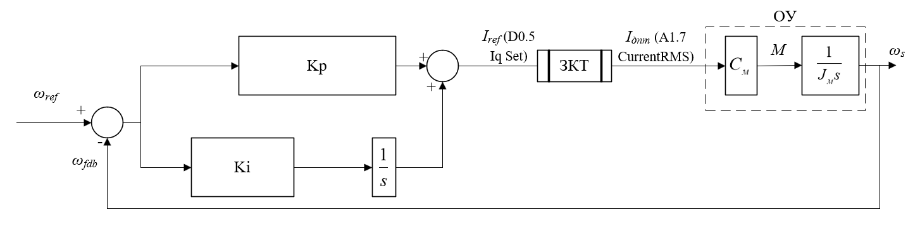

Рисунок 13 — Контур управления скоростью ДПТ

На структурной схеме приняты следующие сокращения:

 — конструктивный параметр электродвигателя;

 — момент инерции рулевой рейки;

ЗКТ — Замкнутый контур тока;

 — коэффициент пропорционального усиления регулятора скорости;

 — коэффициент усиления интегральной составляющей регулятора скорости.

При проведении оптимизации контура управления скоростью рассматриваются следующие допущения:

– область изменения рабочих параметров не достигает максимально-допустимых ограничений и таким образом модель можно считать линеаризованной;

- Не принимаются во внимание ЭДС вращения вала

 был определен в пункте 1 и равен 0,053215.

 был определен в пункте 1 и равен 0,058..

**Оптимизация контура управления скоростью**

Контур скорости можно настроить как на модульный оптимум, так и на симметричный. В данной работе была выбрана настройка на симметричный оптимум, поскольку требования к быстродействию переходного процесса невелики, но требуется отсутствие статической ошибки.

Воспользуемся принципами оптимизации линейных систем и определим параметры управляющего регулятора для контура скорости. Основываясь на методике настройки на симметричный оптимум, приведем передаточную функцию замкнутого контура к желаемому виду [методичка ПДФ] нужно описать что такое wкс со w зкт:

.

В то же время 



В данном случае наиболее удобно определить параметры регулятора, отталкиваясь от имеющейся передаточной функции объекта управления:

, где

.

Однако, для облегчения расчёта регулятора скорости, а также в силу того, что  аппроксимируем контур тока как



В итоге получаем расчётное выражение для передаточной функции регулятора скорости в следующем виде:



Где.

**Ожидаемые показатели качества**

Для определения ожидаемых показателей качества оптимизированной системы электропривода будет удобно воспользоваться методикой оптимизации на симметричный оптимум. Ниже представлен ряд показателей качества, характеризующий работоспособность системы.

Время вхождения в 5-ти процентную зону от установившегося значения при ступенчатом сигнале задания:

;

 – величина перерегулирования при отработке системой ступенчатого входного сигнала;

Полученные ожидаемые показатели качества системы сведём в таблицу 3.

Таблица 3. Ожидаемые показатели качества оптимизированной системы

|  |  |  |  |
| --- | --- | --- | --- |
| Эквивалентная малая постоянная времени , сек | Время переходного процесса , сек | Время переходного процесса , сек | Перерегулирование при ступенчатом сигнале задания , % |
| 0.00052 | 0.001508 | 0.007644 | 43.4 |

**Имитационное моделирование переходных процессов**

Для проверки правильности проведённой оптимизации и соответствия показателей качества ожидаемым, воспользуемся методом имитационного моделирования. Программный пакет Matlab Simulink даёт возможность для детальной имитации системы на уровне структурной схемы. На рисунке 3 представлена имитационная модель системы в соответствии с её структурной схемой, рисунок 10.

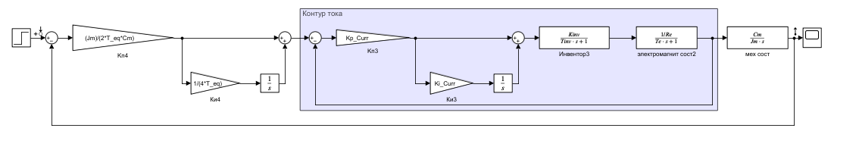

Рисунок 14 — Контур управления скоростью в Matlab Simulink

Для расчёта переходных процессов использовался численный метод Эйлера первого порядка с фиксированным шагом dt = 1/1000000. На рисунке 15 представлен график переходного процесса при ступенчатом входном сигнале задания и частотные характеристики, полученные посредством инструмента из пакета Simulink Model Linearizer.

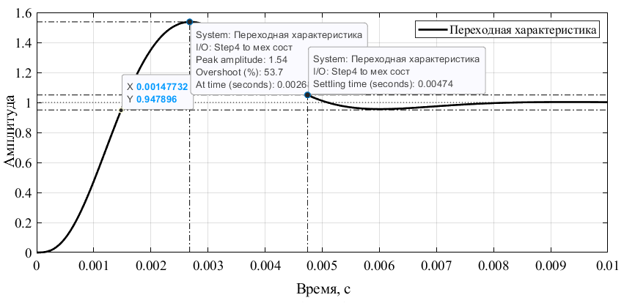

Рисунок 15 — Переходный процесс по скорости

В таблице 4 представлено сравнение ожидаемых показателей качества и полученных в результате имитационного моделирования в пакете Matlab-Simulink.

Таблица 4. Сравнение ожидаемых и экспериментальных показателей качества

|  |  |  |  |
| --- | --- | --- | --- |
|  | Время переходного процесса , сек | Время переходного процесса , сек | Перерегулирование при ступенчатом сигнале задания , % |
| Ожидаемый | 0.001508 | 0.007644 | 43.4 |
| Эксперимент | 0.00148 | 0.00474 | 53.7 |

Как видно, полученные экспериментально данные отличаются от ожидаемых. Вспомним, что настройку на симметричный оптимум мы делали для аппроксимированного контура тока, ПФ которого выглядела следующим образом:



Для проверки совершенных ранее вычислений, выясним, как работает рассчитанный нами регулятор на аппроксимированном замкнутом контуре тока, для этого вновь соберем модель:

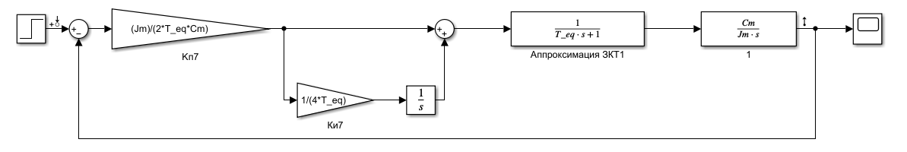

Рисунок 16 — Имитационная модель с аппроксимированным ЗКТ

И снимем переходную характеристику:

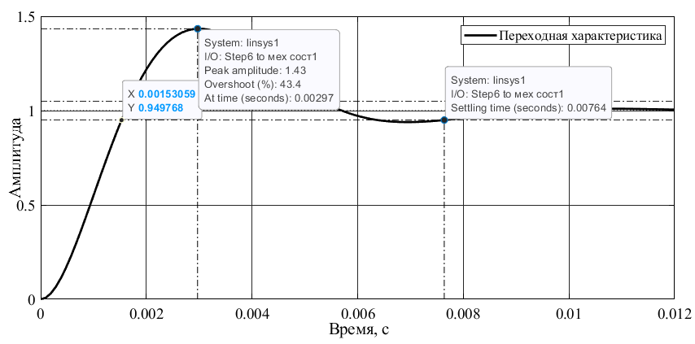

Рисунок 17 — Переходная характеристика с аппроксимированным ЗКТ

Дополним таблицу новыми данными:

Таблица 5. Сравнение ожидаемых и экспериментальных показателей качества

|  |  |  |  |
| --- | --- | --- | --- |
|  | Время переходного процесса , сек | Время переходного процесса , сек | Перерегулирование при ступенчатом сигнале задания , % |
| Ожидаемый | 0.001508 | 0.007644 | 43.4 |
| Эксперимент | 0.00148 | 0.00474 | 53.7 |
| Эксперимент с аппроксимацией ЗКТ | 0.00153 | 0.00764 | 43.4 |

Анализируя полученные результаты можно сделать положительный вывод о настройки контура управления скоростью на симметричный оптимум, а неточности, полученные в ходе эксперимента, связаны с тем, что при расчётах регуляторов ЗКТ был аппроксимирован апериодическим звеном первого порядка.

Однако, несмотря на то, что настройка контура удалась, значение перерегулирования 53% является слишком большой величиной для корректной работы контура скорости в составе рулевой рейки. Исправим эту ситуацию, задав оптимизирующий фильтр в канале управления, передаточная функция которого .[] Тогда имитационная модель выглядит следующим образом:

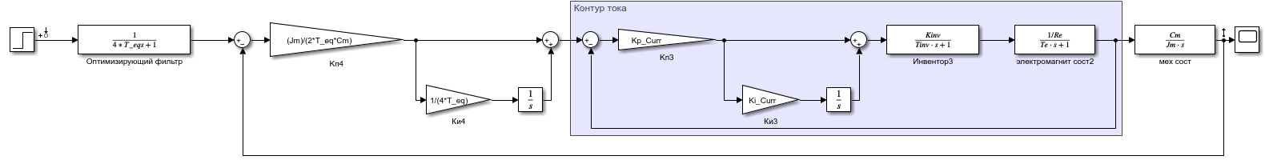

Рисунок 18 — Имитационная модель с оптимизирующим фильтром

И рассчитаем ожидаемые показатели качества с оптимизирующим фильтром в канале управления при ступенчатом входном воздействии.

Таблица 5. Сравнение ожидаемых и экспериментальных показателей качества

|  |  |  |  |
| --- | --- | --- | --- |
|  | Время переходного процесса , сек | Время переходного процесса , сек | Перерегулирование при ступенчатом сигнале задания , % |
| Ожидаемый | 0.001508 | 0.007644 | 43.4 |
| Эксперимент | 0.00148 | 0.00474 | 53.7 |
| Эксперимент с аппроксимацией ЗКТ | 0.00153 | 0.00764 | 43.4 |
| Ожидаемый с опт. фильтром | 0.00364 | 0.00624 | 8.1 |

Снимем переходную характеристику:

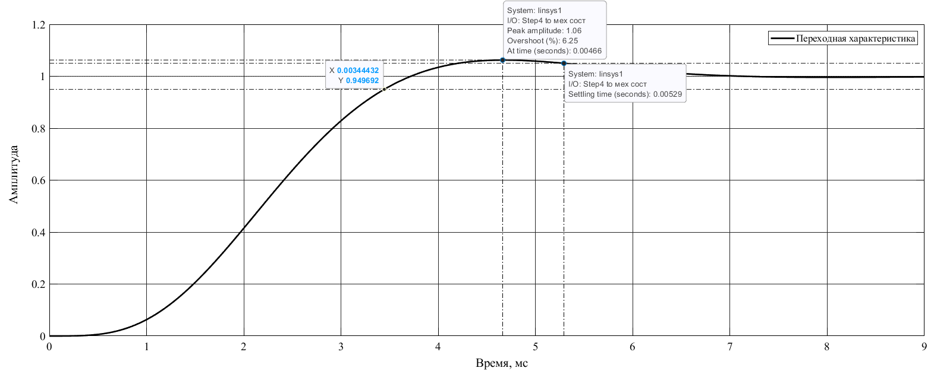

Рисунок 19 — Переходная характеристика с оптимизирующим фильтром

Полученные показатели качества запишем в таблицу:

Таблица 6. Сравнение ожидаемых и экспериментальных показателей качества

|  |  |  |  |
| --- | --- | --- | --- |
|  | Время переходного процесса , сек | Время переходного процесса , сек | Перерегулирование при ступенчатом сигнале задания , % |
| Ожидаемый | 0.001508 | 0.007644 | 43.4 |
| Эксперимент | 0.00148 | 0.00474 | 53.7 |
| Эксперимент с аппроксимацией ЗКТ | 0.00153 | 0.00764 | 43.4 |
| Ожидаемый с опт. фильтром | 0.00364 | 0.00624 | 8.1 |
| Эксперимент с опт. фильтром | 0.00344 | 0.00529 | 6.25 |

Полученные экспериментально данные незначительно отличаются от ожидаемых, что говорит об успешной настройке контура скорости.

# Заключение

В ходе проведения данной работы были тщательно исследованы характеристики и параметры электропривода рулевой рейки. Были разработаны контуры управления током и скоростью движения рулевой рейки, а также была проведена их оптимизация с анализом полученных данных. На основе программного пакета Matlab выполнено имитационное моделирование для контура тока и контура скорости.

Настоящая работа является основой для разработки контура управления положением рулевой рейки в будущих проектах в развитии темы управления БТС.

# Список литературы

[1] — Беспилотные автомобили. Состояние рынка, тренды и перспективы развития. // Сетевое издание iot.ru. URL: https://iot.ru/transportnaya-telematika/bespilotnye-avtomobili-sostoyanie-rynka-trendy-i-perspektivy-razvitiya (дата обращения: 04.09.2023).

[2] — Человеческий фактор как главный виновник дорожных аварий. Как он появился и насколько актуален сегодня // Сетевое издание TechInsider URL: https://www.techinsider.ru/vehicles/768513-chelovecheskiy-faktor-kak-glavnyy-vinovnik-dorozhnyh-avariy-kak-on-poyavilsya-i-naskolko-aktualen-segodnya/ (дата обращения: 04.09.2023).

[3] — Как устроены беспилотные автомобили // «Код» — журнал Яндекс Практикума URL: https://thecode.media/self-drive/ (дата обращения: 09.09.2023).